Dopravní cvičení 6
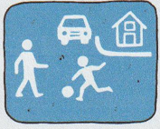

Tato značka se jmenuje ________________________________________
Smí se ______________________________________________________
Nesmí se ____________________________________________________
Zakroužkuj, jestli je správná.

- Cyklista smí jezdit po stezce pro chodce a cyklisty společná.
- Cyklista vede jízdní kolo po levém okraji silnice
- Cyklista smí jezdit v obytné zóně.
- Cyklisté m jezdí po pravé okraji silnici.

Navrhni si vlastní přilbu

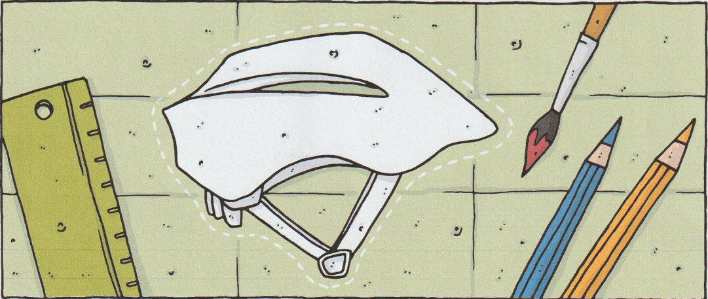

Vyznač na obrázcích, která silnice je vedlejší (modrá) a která je hlavní (zelená)

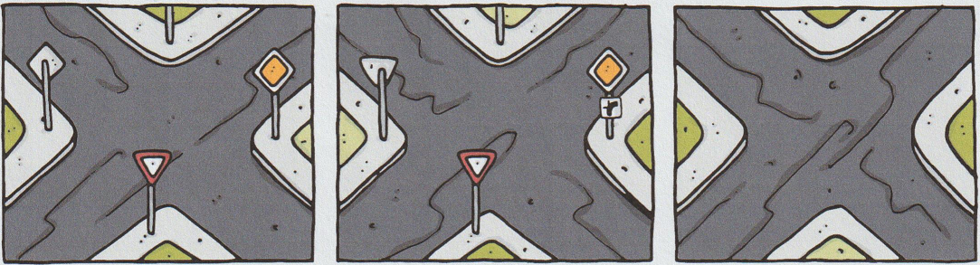

Kdo projede křižovatku první?

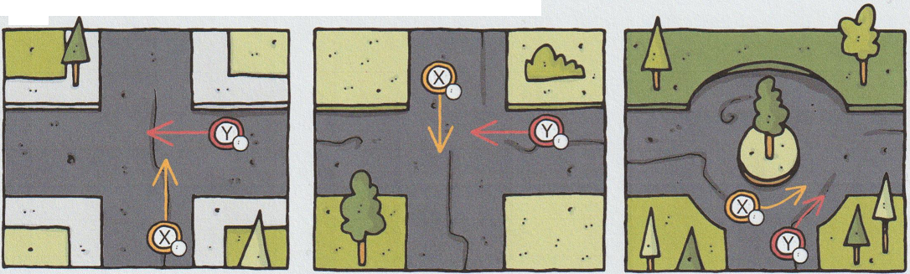
1 2 3

1 _____________________________________________________________
2 _____________________________________________________________
3 _____________________________________________________________

V jakém pořadí vozidla projedou křižovatkou?

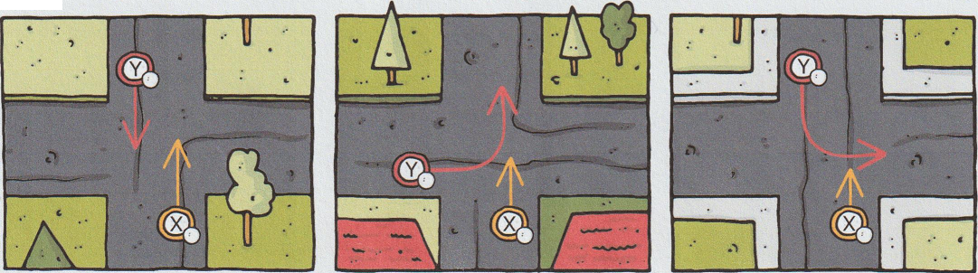
1 2 3

1 _____________________________________________________________
2 _____________________________________________________________
3 _____________________________________________________________

